15.2 - Troca de Cartas - Símbolos diferentes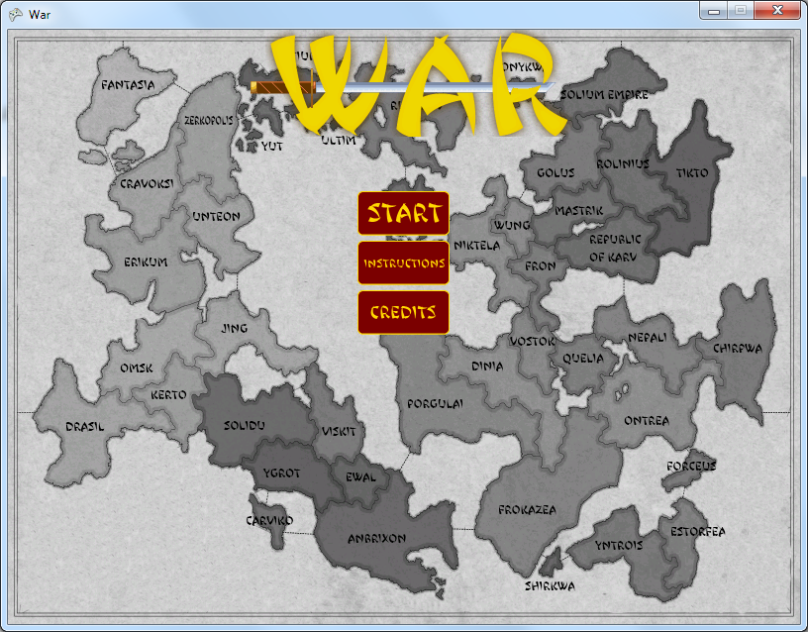

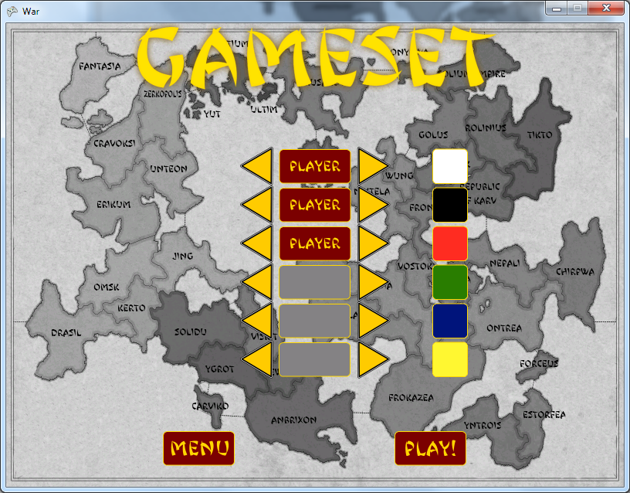

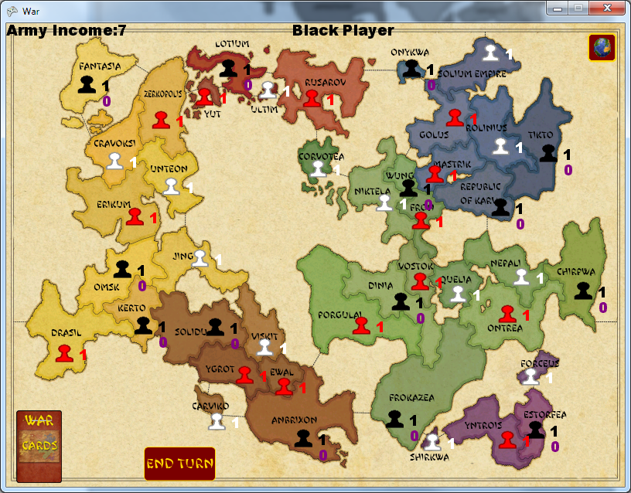

1 - Clicar no botão de cartas na parte inferior esquerda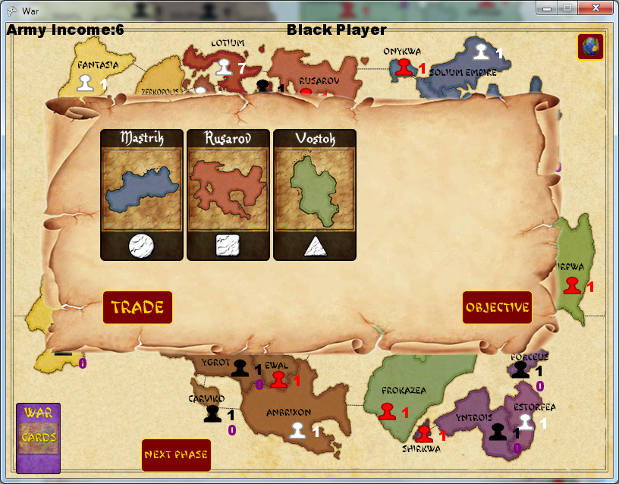

2 - Selecionar as cartas a serem trocadas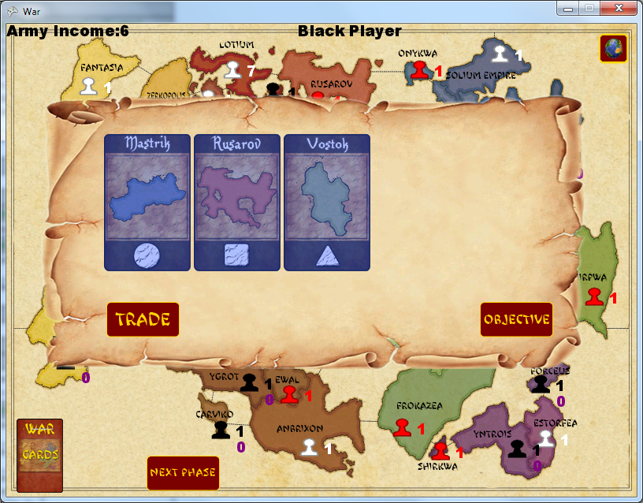

3 - Clicar no botão "Trade"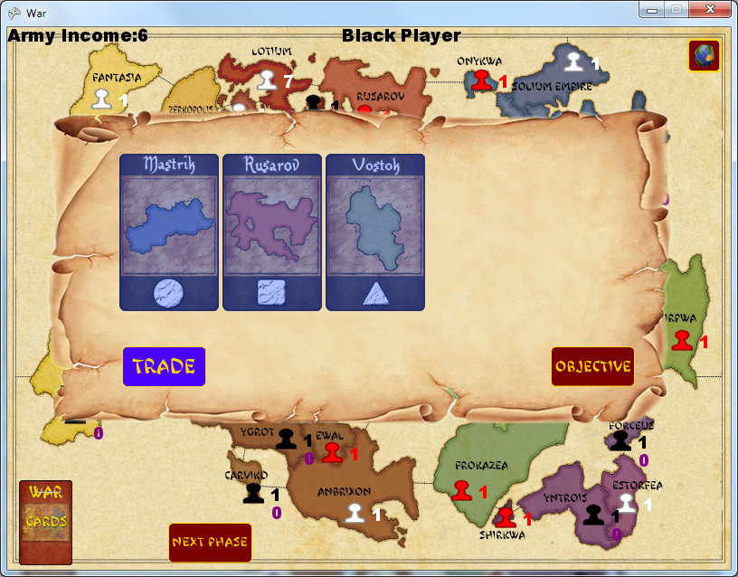

Note que o a trade não é realizada.